|  |  |
| --- | --- |

| **0258. IBILGAILUEN EGITURA-ELEMENTUAK** | |
| --- | --- |
| ***Iraupena: 30 ordu*** | ***Taldeak: 2 (3 ikasle)*** |



| **Hasiera data: *2024-02-20***  **Amaiera data: 2024-04-30** |  | **Antolaketa: *“mod. arteko koord.”*** |
| --- | --- | --- |

| **Helburu orokorrak** |
| --- |

* Informazioa eta, oro har, hizkuntza sinbolikoa interpretatzea, horiek karrozeriaren arloko mantentze- eta konponketa-lanekin lotuta, egin beharreko zerbitzua ezaugarritzeko.
* Beharrezko makinak, tresnak, erremintak eta segurtasun-baliabideak hautatzea, haien ezaugarriak eta aplikazioak identifikatuta, karrozeriaren arloan mantentze-prozesuak egiteko.
* Deformazioak identifikatzea eta horiek konpontzeko aukerak aztertzea, birkonformazio-prozesua zehazteko.
* Elementu metalikoak eta sintetikoak konformatzeko teknikak aztertzea, eta horiek azken produktuaren ezaugarriekin lotzea.

| **Ikaskuntza emaitzak** |
| --- |

I5.1 Ibilgailuen egitura-deformazioak diagnostikatzen ditu, eta aplikatutako kargak sortutako ondorioekin lotzen ditu.**EGITURA DEFORMAZIOAK DIAGNOSTIKATZEA**

I5.2Karrozeria, xasisa edo kabina beharrezko baliabideekin bankadan finkatzen du, eta konpondu beharreko deformazioak bankadari buruzko zehaztapen teknikoekin lotzen ditu**. KARROZERIA BANKADAN IPINTZEA**

I5.3 Karrozeriak, txasisak edo kabinak jasandako deformazioak neurtzen ditu, eta erabili behar diren neurketa-teknikak eta -ekipoak deskribatzen ditu **DEFORMAZIOAK NEURTZEA**

I5.4 Tiro-norabide zuzenak eta esfortzuak aplikatzeko puntuak zehazten ditu. Horretarako,tenkatzeko beharko diren etapak eta deformazioa aztertzen ditu**.TIROAK ETA KONTRATIROAK ZEHAZTEA**

I5.5 Tenkatzeko ekipoekin eta tresnekin karrozeria konformatzen du, kasuak kasu

beharrezkoak diren teknikak eta prozedurak aplikatuta. **KARROZERIA BANKADAN KONPONTZEA**

I5.6 Karrozeriak, txasisak edo kabinak jatorrizko dimentsioak berreskuratu dituela egiaztatzendu. Horretarako, egindako neurketak fabrikatzailearen fitxa teknikoetan emandakoekin alderatzen ditu. **KONPONKETA EGIAZTATZEA**

| **Erronka** |
| --- |

**Taldeen erapena Tailerrerako**

**1.Taldea**

Yazid-Jon-Dani

**2.Taldea**

Aratz-Oinatz-Julen

***Erronka definitu:***

Karrozeria tailerrera galga biak aldatu beharreko kotxea iritsi da, beraz beharrezko konponketa egin beharra daukazue. Hori bai lehenengo eta behin aurrekontu bat eman beharko diozue bezeroari ikusteko ea merezi duen konpontzea edo ez.

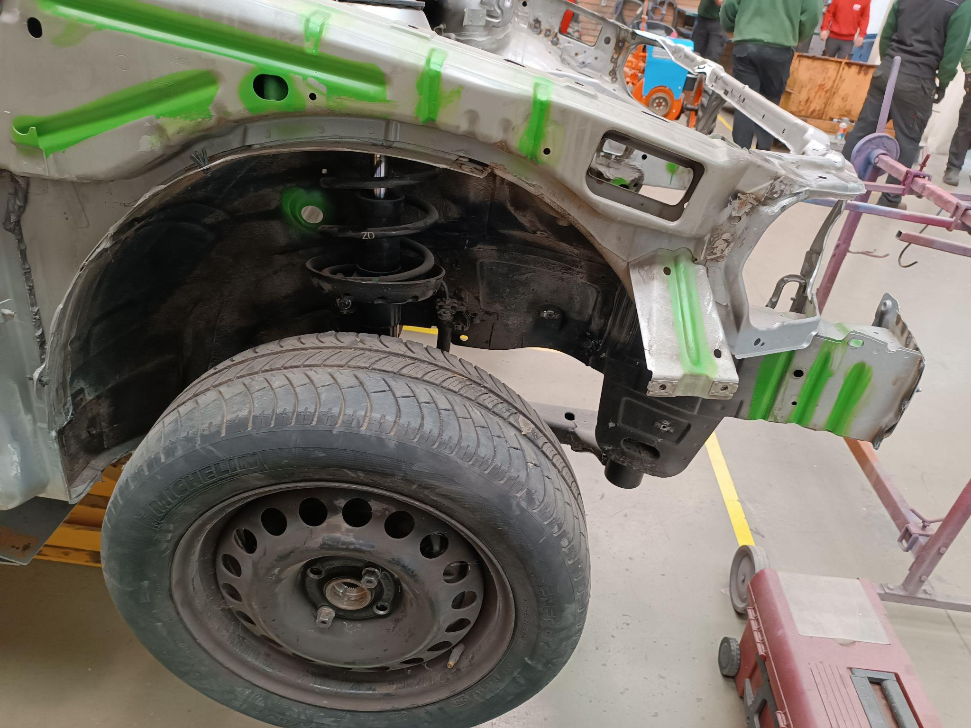

* ***Ebaluatze irizpide edo Zereginak:***

*1.-* ***Langa kendu eta barria*** *( berdina imprimatuta gure kasua)* ***jarri****. Eroan den prozesu praktikoa kontutan hartuko da. Langa kendu aurretik kotak konprobatu beharko dira jakiteko kota barruan dagoen ala ez. Neurketa softwarerrak emaniko txostena igo beharko duzue hasieran eta aldaketa eginda gero.*

*2.- Langaren aldaketan eginikoa, pausuz-pausu azaldu beharko da* ***Word Txosten bat****en.*

*3.- Solera programarekin eginiko konponketaren balorazio bat egin beharko da* ***Solerako Txostena****.*

**ZEHARKAKO GAITASUNAK**

*-Lanerako jarrera, inplikazioa eta segurtasuna*

*-Autonomia*

*-Komunikazioa*

| **1** | Erronka aurkeztu |
| --- | --- |
| **2** | Erronkarekin bat egin |
| **3** | Parametroak zehaztu |
| **4** | Informazioa lortu eta antolatu |
| **8** | Jarduerak antolatu |
| **9** | Jarduerak exekutatu |
|
| **10** | Emaitzak aurkeztu |
| **11** | Ebaluatu |

***Astea:*** *20/02/2024tik 30/04/2024ra*

|  | **Astelehena** | **Asteartea** | **Asteazkena** | **Osteguna** | **Ostirala** |
| --- | --- | --- | --- | --- | --- |
| **8:00 – 9:00** |  |  |  |  |  |
| **9:00 – 10:00** |  |  |  |  |  |
| **10:00 –11:00** |  |  |  |  |  |
| **11:30 –12:30** |  |  |  |  |  |
| **12:30– 13:30** |  |  |  |  |  |
| **13:30 –14:30** |  |  |  |  |  |
|

| **Taldeak eratu eta lanean jarri** |
| --- |
| **Iraupena:** 5 min |

* *Taldeak irakasleak egingo ditu*

***Lan-taldeak sortzean lortu nahi den helburu nagusia ikasleen inplikazio eta motibazioa maila altua da.***

| 1. **Erronka aurkeztu** |
| --- |
| **Iraupena:** 55 min |

***Erronka zein egoera konplexutan oinarritzen den azaldu eta amaieran entregatu beharreko produktua/k erabaki.***

* *Erabili beharreko materiala: Ibilgailuak, materiala, gela, tailerrak, neurgailuak, soldeatzeko makinak, erraminta, utilajeak eta ordenagailuak.*
* *Lanerako metodologia eta egunorekotasunaz informatu*
* *Ebaluatze sistema azaldu*

| *Taula honetako %ak Tknikak proposaturikoak dira. Erronkaren arabera aldatu daitezkeenak.* | | **Irakasleak** | **Ikasleak bere buruari** | **Ikasleak ikaskideei** | **Kanpo ebaluazioa** |
| --- | --- | --- | --- | --- | --- |
|  |  |  | **\*** |
| ***Gaitasun teknikoak*** | ***-Langa aldaketa %40***  ***-Txostena %12***  ***-Solera Txostena %8*** | ***%100*** |  |  |  |
| ***Zeharkako gaitasunak*** | ***%40*** | ***%70*** | ***%10*** | ***%20*** |  |

| 1. **Arazotik erronkara** |
| --- |
| **Iraupena:** 1 ordu |

Ikasle talde bakoitza erraminta eta ditugun makinak kontuan hartuta praktiken gutxi gora beherako orden bat egingo dute.

* *Abantailak ikusi, emaitza bistaratu*
* *Motibatu eta erronkari neurria hartu*

| 1. **Parametroak zehaztu** |
| --- |
| **Iraupena:** 30 min |

*P*ausu honetan, suertatu zaien arloaz zenbat dakiten aztertu beharko dute, eta zer falta zaien erronka aurrera eramateko. Taldeen arabera:

* + - *Autoetako atalen ezagutza eta hauen berezitasunak ikusi.*
    - *Segurtasun neurriak: zein EPI erabili behar diren, zertarako diren eta nola erabiltzen diren…*
    - *Makinaria: zertarako diren, nola erabiltzen diren, arrisku edo gomendioak…*
* *Erronkaren faseak azaldu, kronograma*

***Ikerkuntza sustatzen eta ezagutzak lortzen lagunduko digute; Lortu beharreko Ikaskuntza emaitzen bidetik planteatuta***

| 1. **Informazioa lortu eta antolatu** |
| --- |
| **Iraupena:** “30 min” |

* *Pausu honetan, aurreko atalean identifikatutako parametroen inguruko informazioa bilatu beharko dute, eta informazio hau egoki antolatu.*
* *Horretarako, internet-eko bilatzaileak erabiliko dituzte, filtro egokiak erabiliz. Irakaslearen laguntza ere jasoko dute.*

| 1. **Jarduerak antolatu** |
| --- |
| **Iraupena:** “60 min” |

* *Aurreko atalean garatzea erabaki den proposamena antolatu beharko dute taldeek, aurrera eramateko egin behar dituzten lanak zerrendatuz. Horretarako, 1 ordu bete inguru izango dituzte*.
* *Exekuzioaren sekuentziazioa*
* *Epeak eta lanen banaketa taldearen barruan adostuz*
* *Plangintza honetan arriskuen analisia eta aldizkako jarraipenak sartu behar dira, desbideratzeak antzematen laguntzeko*

| 1. **Jarduerak exekutatu** |
| --- |
| **Iraupena:**  25,5 ordu |

* *Planifikatutako jarduerak garatu*
* *Jarduerei jarraipen bat eginez eta sor daitezkeen desbideratzeak zuzenduz*
* *Fase honek trebetasun eta abilezia espezifikoak indartzen ditu, praktikaren​ ​eta esperimentazioaren bitartez.*

***Fase hau errazago egiteko, jarduera desberdinak nork eta noizko egingo dituen definitzen duen taula bat erabiltzea gomendatzen da. (Zer_Nork_Noizko)***

| **10.Emaitzak aurkeztu** |
| --- |
| **Iraupena:** “60 min” |

* *Erronka-emaitzen partekatzea*
* *Bakarka edota taldeka egin daiteke*
* *Bai aurrez aurre edota baita IKTak erabiliaz ere.*

***Jende aurrean hitzegitea eta aukera baten defentsa lantzen dira fase honetan***

| **11. Ebaluatu** |
| --- |
| **Iraupena:** “30 min” |

* *Feedback-aren bitartez, erronkaren prozesuan zehar ondo garatu dena erakutsi eta ​identifikatutako hobekuntza eremuak azaldu*
* *Ebaluazioa 360° ko ikuspuntu batetik bakarkako zein taldeko emaitzen, jardueren eta jarreren ebidentzietan oinarrituta egin*
* *Emaitzak hausnarketa elementu bezala erabili, hurrengo Erronkara begira hobekuntza eta bilakaera konpromiso batzuk finkatzeko.*

***Ebaluatze fasea ikasle-kalifikazioak ekarriko ditu eta zehaztutako irizpideak bete beharko ditu!!***